Petter Smart
Tall og eksperiment
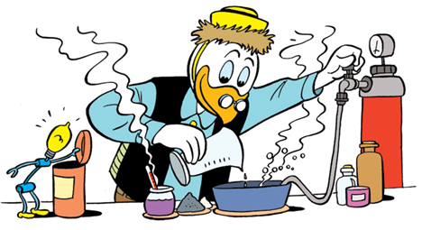

Til elever på 1.og 2.trinn med heltidsplass!
Da er vi klare for kurset «Petter Smart med tall og eksperiment»! Dette er en utforskende aktivitet som ledes av Nassira.
Barna skal øve på, leke med og utforske tall, og lære viktige begreper som for eksempel først og sist, to og to, mer enn og mindre enn, lang og kort, over, under og ved siden av, høyt og lavt, foran og bak, kaldt og varmt, ulike geometriske former, og mange flere begreper som styrker barnas forståelse av matematikk og naturfag.
Vi kommer til å bytte mellom naturfag og matematikk. Noen dager kommer vi til å ha litt fysisk aktivitet knyttet opp mot matematikk, andre ganger vil elevene få være med på enkle eksperiment og forsøk. Dette blir gøy! Meld gjerne barnet ditt på!

Påmeldingsfrist: Fredag 12. oktober – se skjema for påmelding!

